２月１日から全国48地域でタクシー運賃改定
ノースライドで確実な賃金アップを

全国のほぼ半分の48地域でタクシー運賃改定が昨年12月13日に公示され、２月１日から実施されます。
運賃改定は労働条件改善のため
自 交 総 連 | （本部）東京都台東区根岸2-18-2-201 電話03-3875-8071  メール info@jikosoren.jp ホームページ 自交総連←検索！
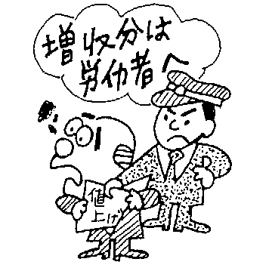
この運賃改定は、運転者の労働条件改善の改善をはかるために、経営者が申請し、国（国土交通省）が認めたものです。改定を認めるにあたって
国は、2007年の
325号通達（左
記）に従って、
改定前後での運
転者の賃率（歩
合率や足切額）
◎2007.3.28 国交省 国自旅第325号通達
タクシーサービスの質を維持するためには運転者の労働条件につき一定の水準を確保することが必要であることを勘案し、今般の運賃改定申請に係る審査においては、実績における運送収入に対する運転者人件費の割合を維持したうえで健全な経営が成立する水準の運賃を設定するという考え方に立って、運転者人件費及び所要増収額（を算定する。）
◎2019.12.10 国交省 国自旅第213号通達
(1) 各地方運輸局長等は、…以下の事項を事業者団体に指導するものとする。
① 運賃改定実施後において、各事業者において、適切に運転者の労働条件の改善措置を講ずること。その際、運賃の障害者割引など事業に要する経費を運転者に負担させる慣行がある場合には、見直しを図るよう留意すること。
② （労働条件改善状況の公表）
(2) 各地方運輸局長等は、事業者団体における労働条件の改善状況の公表の結果が、運賃改定の趣旨を逸脱すると認められるときには、その事実関係を公表するとともに、必要な指導等を行うこととする。
を変えないもの
として査定し、
改定率を決めました。つまり、自交総連が一貫して主張してきた「ノースライド」（スライド賃下げをさせない）の考え方で査定したものです。
割引運賃の運転者負担は廃止を
さらに国土交通省は昨年12月10日に通達を出し「運賃の障害者割引など事業に要する経費を運転者に負担させる慣行」を見直すよう指示しています。運賃を割引いた額でそのまま賃金計算をすれば、賃金が減ってしまい、運転者が負担していることになりますが、これはダメだということです。
この運賃改定の趣旨、通達に従えば、運賃改定後に足切額を上げたり、歩率を下げるなどのスライド賃下げは許されません。運転者負担も直ちに廃止しなければなりません。
改定の趣旨を守らない会社は指導
運輸局は、運賃改定の趣旨を逸脱する会社は指導するとしています。もし、スライド賃下げが会社から提案されたり、強行された場合には、自交総連にご相談ください。
力を合わせて、不当な賃下げを跳ね返し、運賃改定の趣旨どおりの確実な労働条件改善、賃金アップをかちとりましょう。

